Хачапури по аджарски
Нам понадобится на 3-4 лодочки:
Время приготовления 1,5 часа
Ингредиенты:
- Мука пшеничная - 400 грамм
- Вода - 300 мл
- Соль - 1,5 чайной ложки
- Сахар - 1,5 ст. ложки
- Дрожжи сухие - 0,5 чайной ложки
- Масло сливочное - 100 грамм
- Яйцо куриное для смазки хачапури - 1 шт.
- Яйцо куриное - 3-4 шт для лодочек.
- Сыр сулугуни - 450 грамм (можно миксануть адыгейский сыр + сулугуни)
А теперь сам рецепт Аджарского хачапури: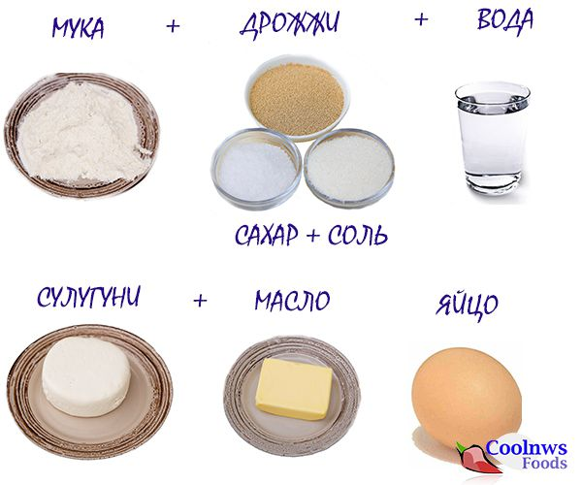
Продукты для хачапури по-аджарски
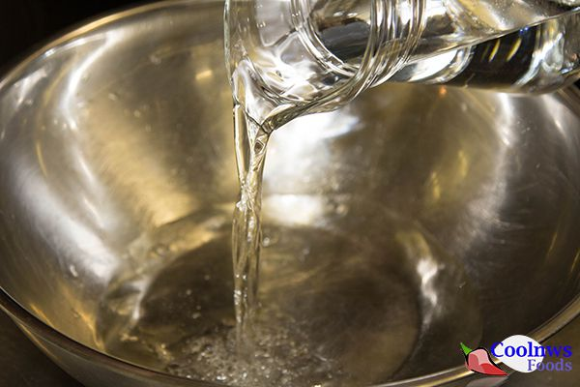
Первым делом приготовим дрожжевое тесто для хачапури. Рецепт дрожжевого теста самый простой. Просто в глубокую посуду наливаем воду и немного нагреваем.
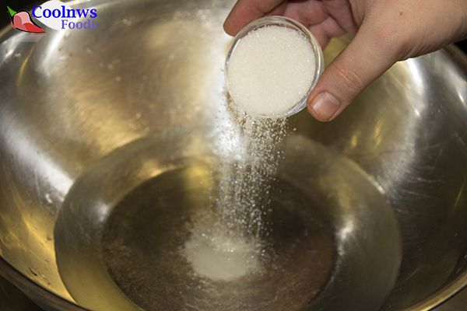
Добавляем соль и сахар. Перемешиваем до растворения.
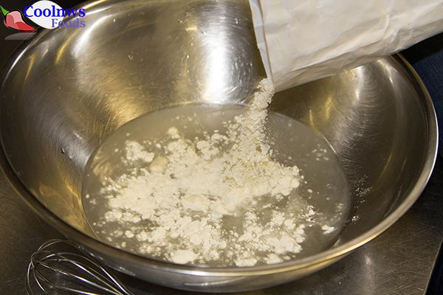
Добавим немного муки...
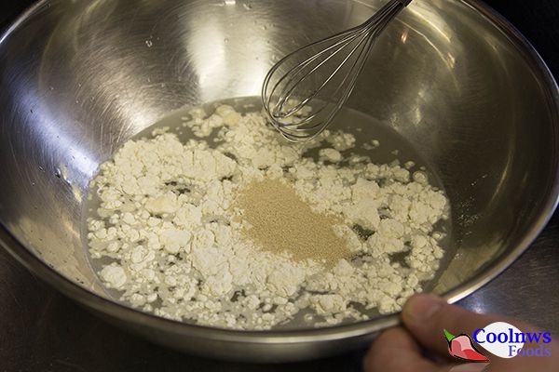
И дрожжи, перемешиваем венчиком.
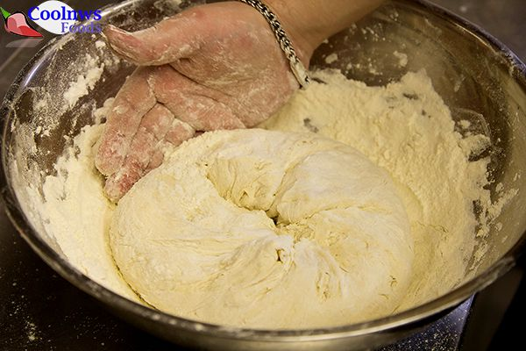
Затем небольшими порциями добавляем остальную муку и вымешиваем тесто до тех пор, пока тесто не будет отставать от рук.
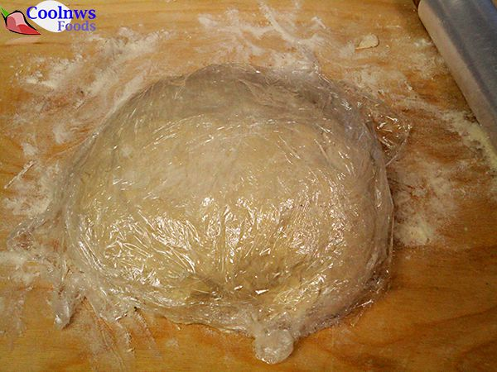
Готовое тесто накрываем пленкой или полотенцем и ставим в теплое место на 30-40 минут для расстойки.
Яндекс.Директ
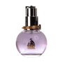Каталог парфюмаИнтернет-магазин парфюмерии. Все духи по 450 руб. Доставка по РФ! ПодаркиДоставка по РоссииКачество товараПрайс-лист101ml.net
Женские блузки 2015! 3000 моделейБлузки на любой вкус и по доступной цене. Скидки! Бесплатная доставка по РФБелые блузкиРозовые блузкиГолубые блузкиwildberries.ru
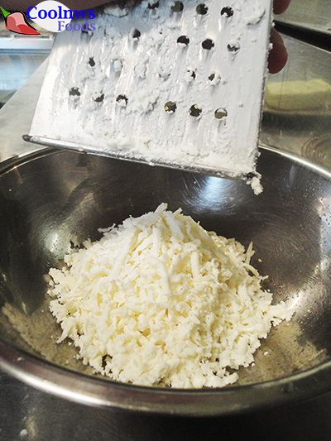
Пока тесто растаивается приготовим начинку: берем сыр сулугуни и натираем его на крупной терке. Я еще использовал взамен сулугуни любой мягкий сыр напополам с адыгейским - результат такой же! Просто не всегда можно найти хороший сулугуни..
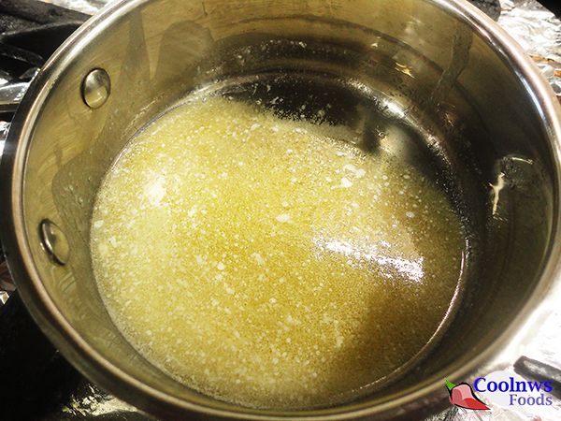
Если сыр сулугуни суховат - добавтье немного растопленного сливочного масла.
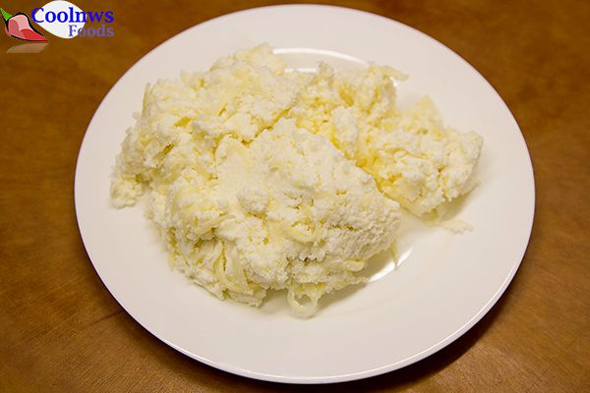
Начинку замешать в однородную массу.
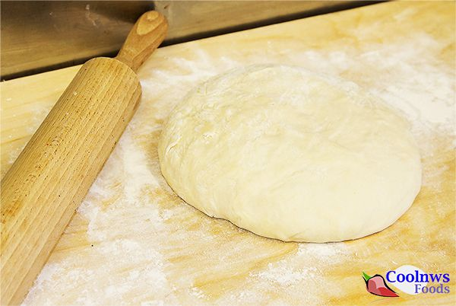
Наше тесто подошло! Чтобы проверить готовность теста, нажмите на него пальцем - если оно быстро вернет форму, то готово!.
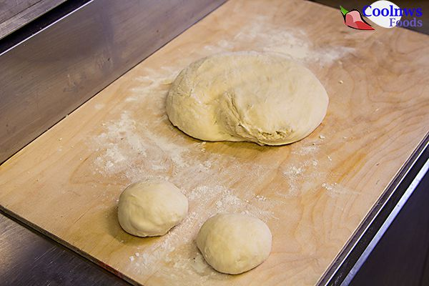
Делим тесто на несколько равных частей.
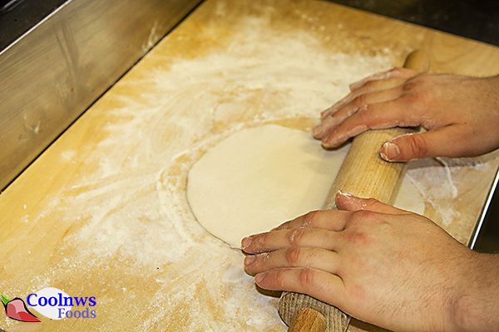
И расскатываем каждую в плосскую лепешку.
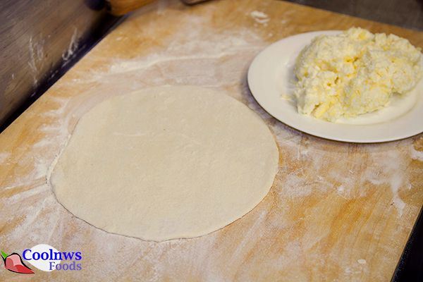
Раскатанное тесто.
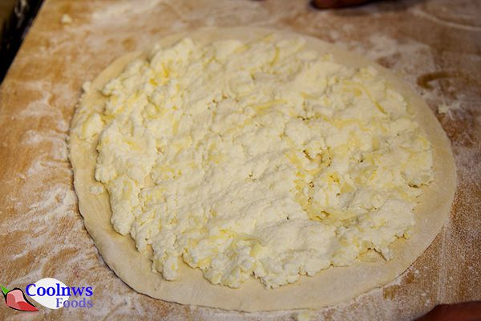
Начинку для аджарского хачапури выкладываем по всей площади.
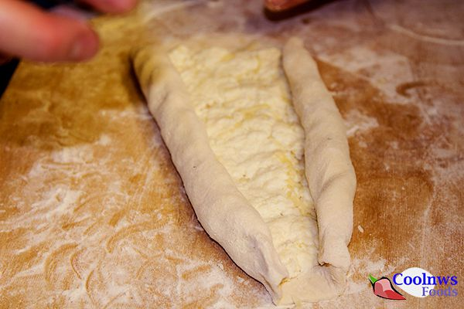
Затем заворачиваем с каждой стороны. Начинка должна быть внутри бортика!
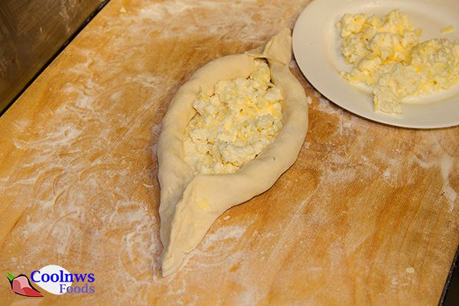
И придаем вид в форме лодочки. Сводим и защипываем концы бортиков с каждой стороны.
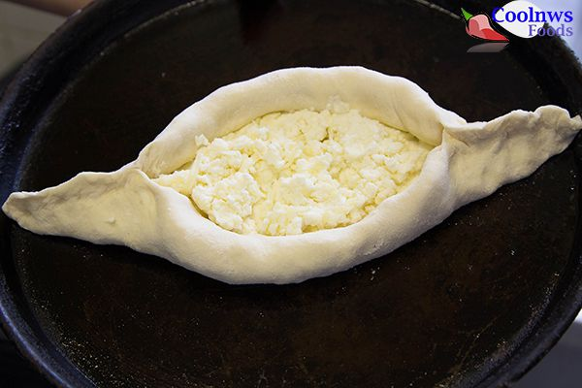
А середину немного расширим и добавим еще немного начинки для хачапури
Яндекс.Директ
Женская верхняя одежда в MamsyБрендовая одежда со скидками до 70%. Присоединяйся к клубу распродаж Mamsy!Для домаДля женщинАксессуарыmamsy.ru
AromaGood - тестеры духов 1500р.Качественные тестеры духов. Большой ассортимент. Быстрая доставка по РоссииОтзывыДоставкаaromagood.ruАдрес и телефон
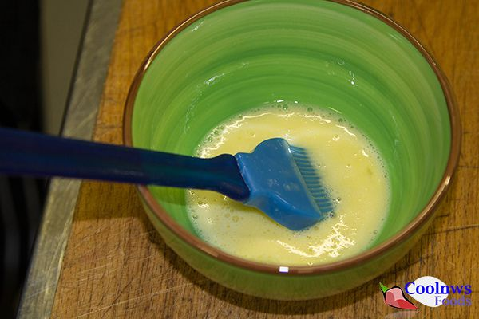
Сделаем мазилку. Просто немного взобьем одно яйцо.
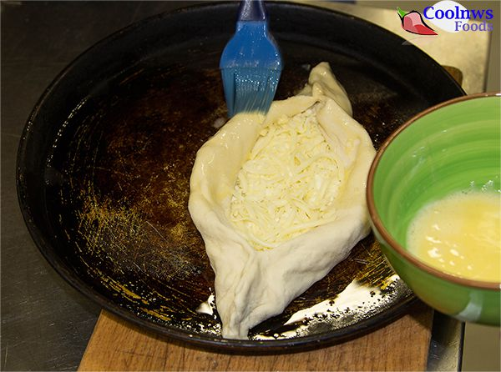
И смажем наш Аджарский хачапури мягкой кисточкой.
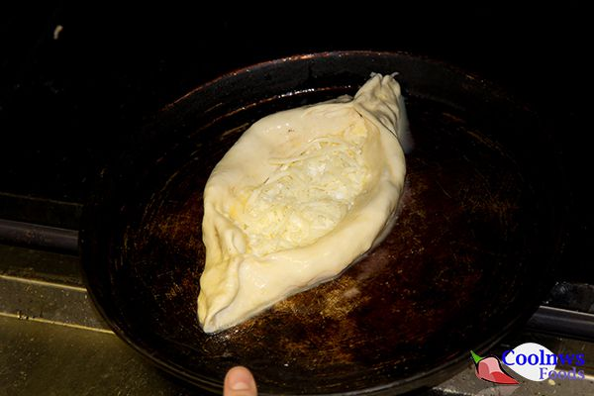
Запекаем в предварительно разогретой духовке 25-30 минут при 180 ти градусах.
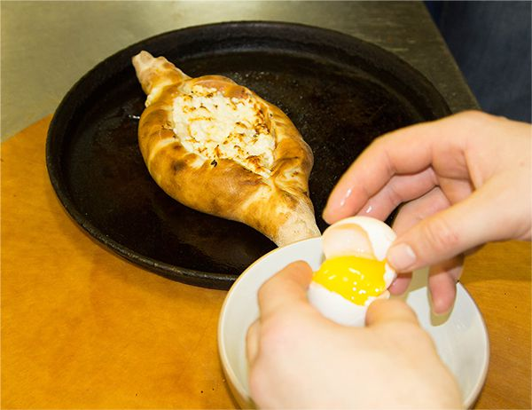
В центр готового хачапури по-аджарски выложить желток и подпечь еще 3-4 минуты.
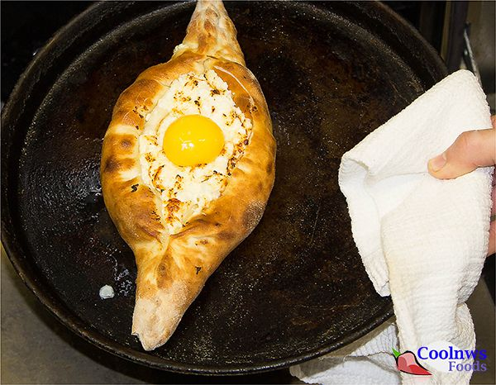
Аджарский хачапури готов. Сумасшедший аромат. Готовый хачапури смазать сливочным маслом.
Приятного аппетита!

